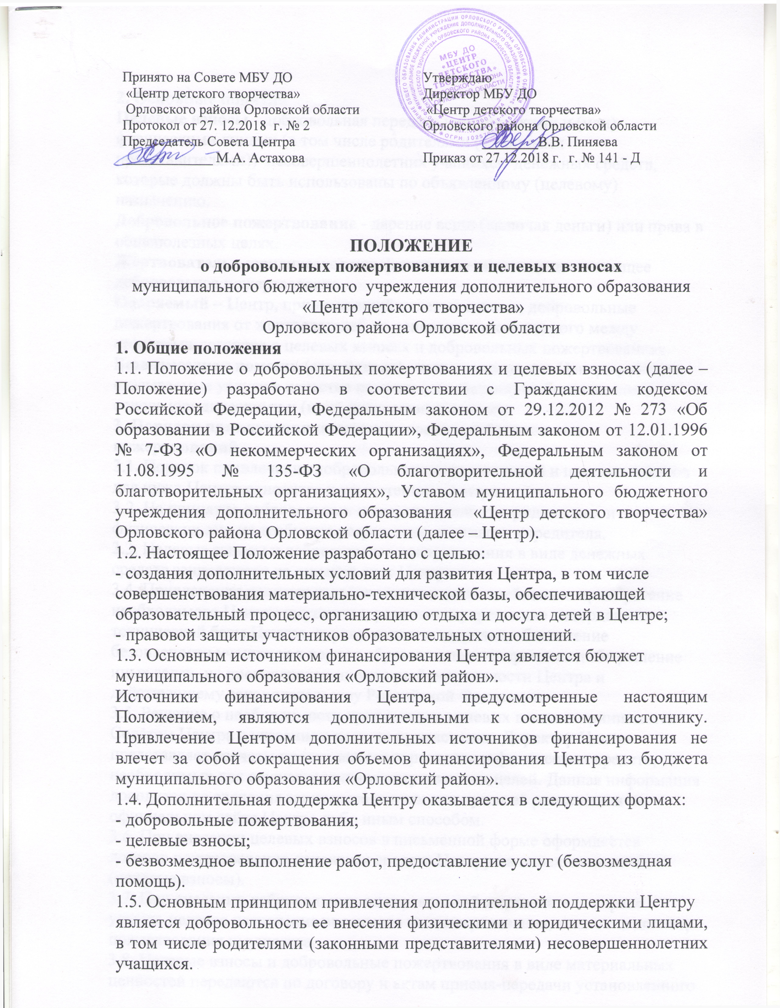

2. Основные понятия
Целевые взносы - добровольная передача юридическими и (или) физическими лицами (в том числе родителями (законными представителями)) несовершеннолетних учащихся денежных средств, которые должны быть использованы по объявленному (целевому) назначению.
Добровольное пожертвование - дарение вещи (включая деньги) или права в
общеполезных целях.
Жертвователь - юридическое или физическое лицо, осуществляющее
добровольное пожертвование.
Одаряемый – Центр, принимающий целевые взносы, добровольные
пожертвования от жертвователей на основании заключенного между сторонами договора о целевых взносах и добровольных пожертвованиях. Безвозмездная помощь (содействие) - выполняемые для Центра работы и оказываемые услуги в качестве помощи (содействия) на безвозмездной основе юридическими и (или) физическими лицами.
3. Порядок привлечения целевых взносов и добровольных пожертвований
3.1. Порядок привлечения добровольных пожертвований и целевых взносов для нужд Центра относится к компетенции Центра.
3.2. На принятие добровольных пожертвований от юридических и физических лиц не требуется разрешения и согласия учредителя.
3.3. Целевые взносы и добровольные пожертвования в виде денежных средств зачисляются на лицевой счет Центра.
3.4. Привлечение целевых взносов может иметь своей целью приобретение
необходимого Центру имущества, развитие и укрепление материально-
технической базы Центра, охрану жизни и здоровья, обеспечение безопасности учащихся в период образовательного процесса либо решение иных задач, не противоречащих уставной деятельности Центра и действующему законодательству Российской Федерации.
3.5. Решение о необходимости привлечения целевых взносов принимается
Советом Центра с указанием цели их привлечения. Директор Центра
представляет расчеты предполагаемых расходов и финансовых средств,
необходимых для осуществления вышеуказанных целей. Данная информация
доводится до сведения заинтересованных лиц путем её размещения на
официальном сайте Центра либо иным способом.
3.6. При внесении целевых взносов в письменной форме оформляется договор пожертвования денежных средств Центру на определенные цели (целевые взносы).
3.7. При внесении добровольных пожертвований жертвователь вправе указать целевое назначение вносимого им пожертвования, заключив договор
пожертвования имущества.
3.8. Целевые взносы и добровольные пожертвования в виде материальных
ценностей передаются по договору и актам приема-передачи установленного
образца.
4. Порядок привлечения безвозмездной помощи (содействие).
4.1. В рамках настоящего Положения жертвователь может оказывать Центру
поддержку в виде безвозмездной помощи (содействие), а именно выполнять для Центра работы и оказывать услуги в качестве помощи (содействия) на
безвозмездной основе (далее – оказание безвозмездной помощи).
4.2. При оказании безвозмездной помощи между Центром и жертвователем
заключается договор на безвозмездное выполнение работ (оказание услуг) и
подписывается по окончанию работ (оказанию услуг) директором Центра и
жертвователем акт сдачи-приемки выполненных работ (оказанных услуг).
5. Полномочия Совета Центра.
5.1. В рамках настоящего положения к полномочиям Совета Центра относится:
- содействие привлечению дополнительных средств для обеспечения
деятельности и развития Центра;
- определение целевого назначения и сроков освоения денежных средств;
- осуществление контроля над использованием пожертвований жертвователей на нужды Центра.
6. Отчетность по целевым взносам и добровольным пожертвованиям
6.1. Центр обязан на родительских собраниях в установленные сроки и
форме, но не реже одного раза в год, публично отчитываться перед
жертвователями о направлениях использования и израсходованных суммах
целевых взносов и добровольных пожертвований. Отчет должен содержать
достоверную и полную информацию в доступной и наглядной форме. Для
ознакомления с отчетом наибольшего числа жертвователей отчет может быть размещен на официальном сайте Центра.
6.2. Отчет, сформированный за отчетный период и содержащий показатели о
Суммах поступивших средств и об израсходованных суммах по направлениям расходов рассматривается и утверждается Советом Центра, о чем составляется соответствующий протокол заседания Совета Центра.
7. Ответственность
Директор Центра несет персональную ответственность за соблюдение
порядка привлечения дополнительной поддержки, в том числе за привлечение и использование целевых взносов, добровольных пожертвований в соответствии с настоящим Положением и действующим законодательством.
8. Особые положения
8.1. Запрещается принуждение со стороны работников Центра к внесению
родителями (законными представителями) несовершеннолетних учащихся целевых взносов, добровольных пожертвований.
8.2. Запрещается сбор целевых взносов и добровольных пожертвований в виде наличных денежных средств работниками Центра.

